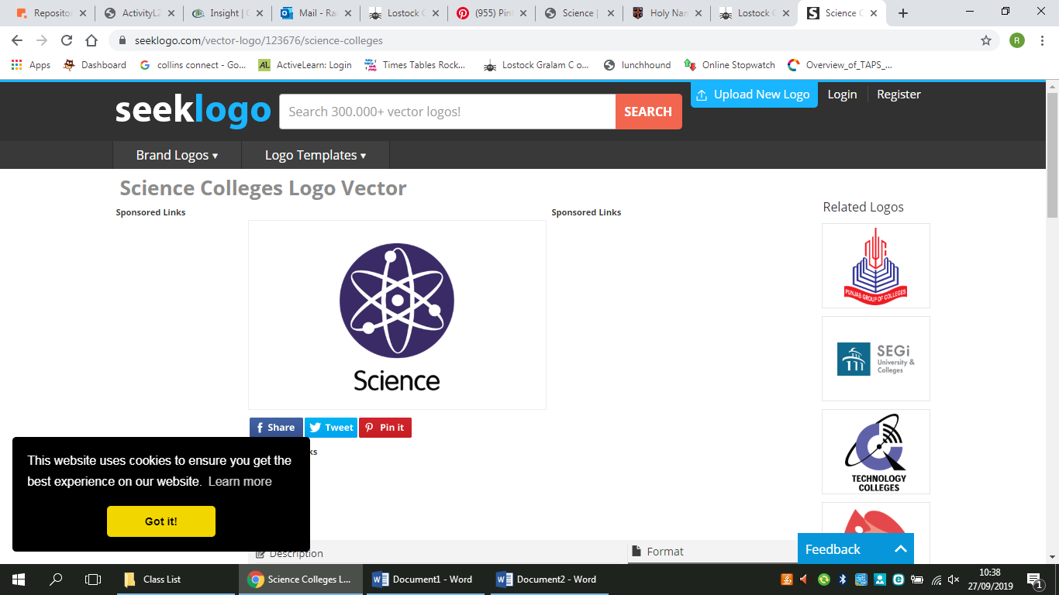

**V**

A  

 

   

    .

T        - -   .

O P  S

C             .

L  -     .

C          ,      .

C  ,           ,  .

C        ,   .

S      ...